Региональная Общественная Организация помощи людям, попавшим в трудную жизненную ситуацию «Дыхание Жизни»
630124, г. Новосибирск, ул.Есенина 55, тел. 3-750-200,ИНН 5401382099,
ОГРН 1145476110086, КПП 540101001 р/с 40703810323400000001
Филиал "Новосибирский" АО "АЛЬФА-БАНК" ИНН 7728168971/КПП 540743001
ОГРН 1027700067328 БИК 045004774 к/с 30101810600000000774
дыхание-жизни.рфbreath54@mail.ruvk.com/breathoflife54
Смета расходов на реализацию благотворительной программы «Счастье в дом ».
Цены на товары указаны приблизительно!

№ | Наименование позиции | Количество | Стоимость | Сумма | Приобрели
1 | Диван угловой  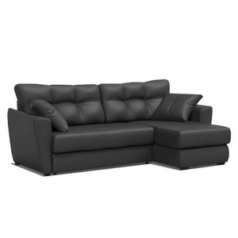 | 1 шт. | 38 000 | 38 000
2 | Диван  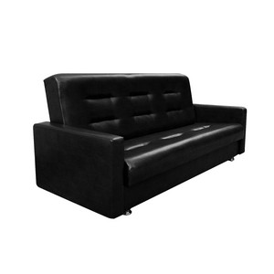 | 3 шт. | 35 000 | 105 000
3 | Стол обеденный  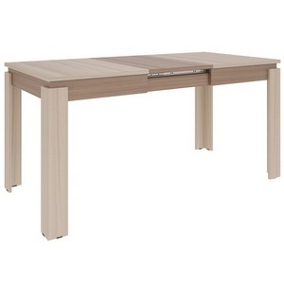 | 1 шт. | 15 000 | 15 000
4 | Стул  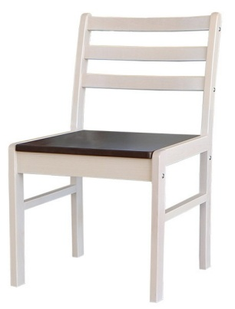 | 10 шт. | 3000 | 30 000
5 | Пуфик  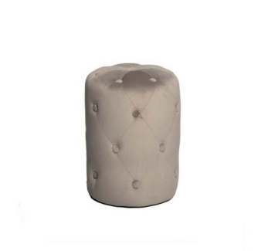 | 4 шт. | 4000 | 12 000
6 | ИТОГО: | 19 шт. | 95 000 | 200 000

